
Câmara Municipal de Sete Lagoas
Gabinete do Vereador João Evangelista

PEDIDO DE PROVIDÊNCIA N°_____/2017.

Exmo. Sr. Presidente,

O Vereador subscrevente, após ouvido o Plenário e cumpridos os trâmites regimentais, requer o envio de PEDIDO DE PROVIDÊNCIA ao Exmo. Sr. Prefeito Municipal, Leone Maciel Fonseca para que se digne a determinar a instalação de um redutor de velocidade (quebra-molas), na rua Padre Teodoro, em frente ao nº960 – Bairro Aeroporto.
Justificativa

Tal pedido se deve ao fato de que o local é o ponto mais baixo da referida via, com aclive/declive dos dois lados. Ali passa uma galeria de águas, ocorre muita trepidação com o movimento dos veículos, o que pode danificar a estrutura das edificações. Ademais, a medida se justifica, principalmente, para evitar acidentes de trânsito.

Sala das Sessões, 08 de junho de 2017
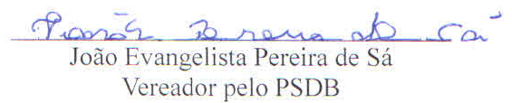

__________________________________________________________________________
Av. Getúlio Vargas, 111 - 4º andar - sala 410 - Centro - Sete Lagoas - MG – CEP - 35700-046 - Fone: 3779-6319 joaoevangelistasa@hotmail.com

